|  |
| --- |
| 广东轻工职业技术学院 |
| 任我行 |
| 需求分析文档 |
|  |
| **第十一组** |
| **[选取日期]** |

|  |
| --- |
|  |

# 用户用例分析

## 普通用户

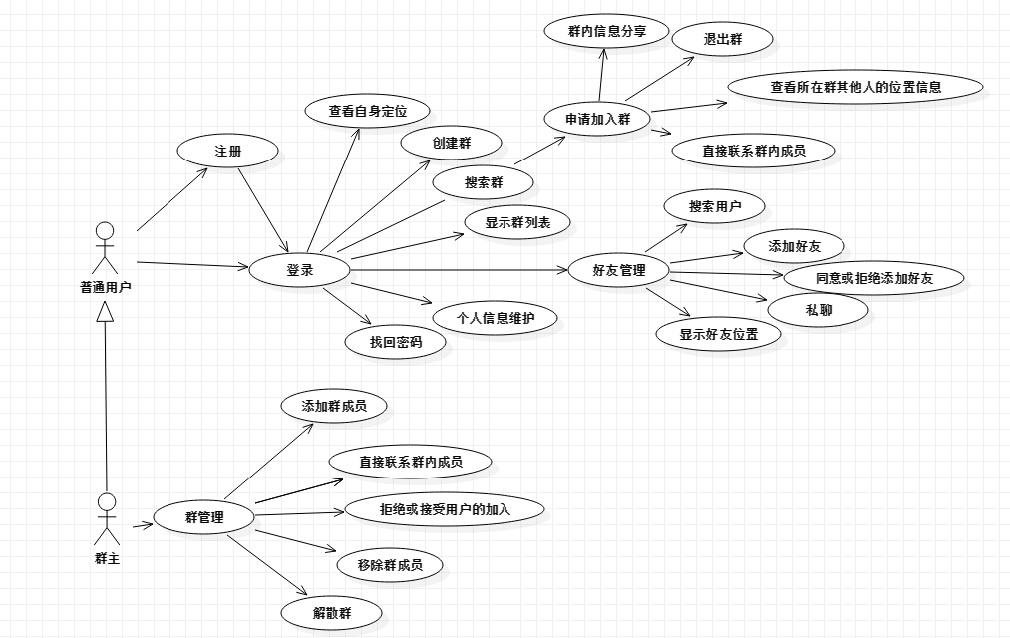

## 管理员

